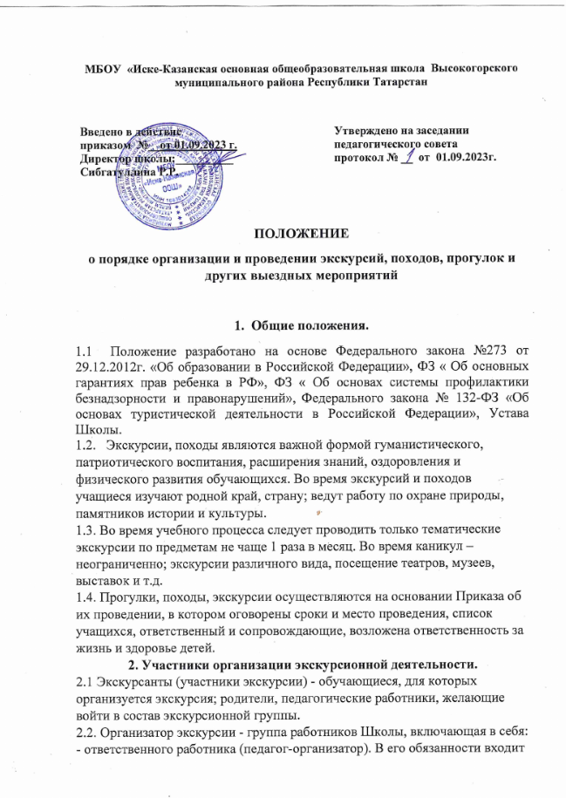

подготовка примерного перечня экскурсионных и других выездных мероприятий,
заказ транспортных услуг, бронирование билетов на мероприятие, подготовкадокументов для организации выездного мероприятия, разработка возможныхмаршрутов дальних поездок;
- руководителя экскурсионной группы
- формирование списка экскурсантов, обучающихся и сопровождающих, участниковэкскурсии;
- ответственность за жизнь и здоровье учащихся во время выездного мероприятия,взаимодействие с организаторами экскурсий по подготовке экскурсии;
-информирование обучающихся о предполагаемых экскурсиях, порядке и сроках,формирование групп.
- формирование сметы экскурсий, выездных мероприятий, мониторинг оплаты услуги,оплата услуг в соответствии с актами выполненных работ;
- руководителя Школы - издание проектов приказов о выезде, в том числе по
назначению ответственных за жизнь и здоровье детей, выезжающих на экскурсию позаявлению руководителя экскурсионной группы.
3. Организации экскурсионной и туристско-краеведческой деятельности.
3.1 Экскурсии планируются и проводятся в соответствии с планом внеурочнойдеятельности, составленном классным руководителем, планом Школы. К экскурсиямдопускаются учащиеся с 1 по 11 классы, прошедшие инструктаж по охране труда,медицинский осмотр и не имеющие противопоказания по состоянию здоровья.
3.2. При проведении прогулок, походов, экскурсий соблюдаются правила поведения,установленные режимы передвижения и отдыха.
3.3. Количество обучающихся и сопровождающих их лиц, выезжающих на экскурсию,прогулку, в путешествие, поход определяется из расчета один сопровождающий на 10детей. Из числа сопровождающих назначается руководитель группы.
3.4. Подготовительная работа с группой включает в себя:
- учебно-методическую подготовку
- вводную беседу, постановку заданий;
- информационную подготовку;
- краткое сообщение о теме и длительности экскурсии, протяженности и
продолжительности маршрута, времени и месте отправления и возвращения, решениевопросов питания;
- организационную подготовку
- инструктаж учащихся о правилах поведения и технике безопасности в пути и припосещении экскурсионного объекта;
- подведение итогов экскурсионного мероприятия (методические и учебные
результаты экскурсий, качество их подготовки и проведения, поведение и степеньзаинтересованности учащихся, целесообразность повторного посещения того илииного объекта).
3.5. Приказом директора Школы для сопровождения обучающихся к месту экскурсийи обратно назначаются ответственные и сопровождающие: классный руководитель(руководитель группы).
3.6. Ответственные и сопровождающие несут ответственность за жизнь и здоровьедетей во время проведения экскурсий. Инструктаж о правилах поведения припосещении экскурсионного объекта проводит руководитель группы. Запись в журналеинструктажа с подписями обучающихся обязательна.
3.7. Финансирование экскурсий может осуществляться:
- за счет средств родителей (законных представителей) обучающихся – участниковэкскурсии (если экскурсия не входит в учебный план Школы, т. е. она не являетсяобязательным мероприятием для Школы, привлечение на ее проведение родительскихсредств, при условии соблюдения требований действующего законодательства, неможет рассматриваться как противоправное действие со стороны администрацииШколы);
- за счет средств какой-либо организации, занимающейся проведением экскурсий.При этом Школа может принять долевое участие в финансировании экскурсии, подоговоренности с данной организацией, с использованием указанных выше средств;
- за счет средств бюджета Школы.
3.8. Для проведения дальних экскурсий с ночлегом в населенном пункте обязательнымусловием должно быть письменное согласие учреждения, принимающегоэкскурсионную группу, документ о бронировании проживания в данном населенномпункте, или путевка экскурсионной организации. Соблюдение данного требованияявляется гарантией того, что несовершеннолетние участники экскурсии будутобеспечены всем необходимым для нормального отдыха (включая питание иудовлетворение прочих бытовых потребностей). В противном случае экскурсия
должна проходить в рамках одного дня с возвращением учащихся в тот же деньдомой.

